姓 名 |  | 姜声扬 |  | 性 别 |  | 男 | 出生年月 | 1962.11 |  |  | 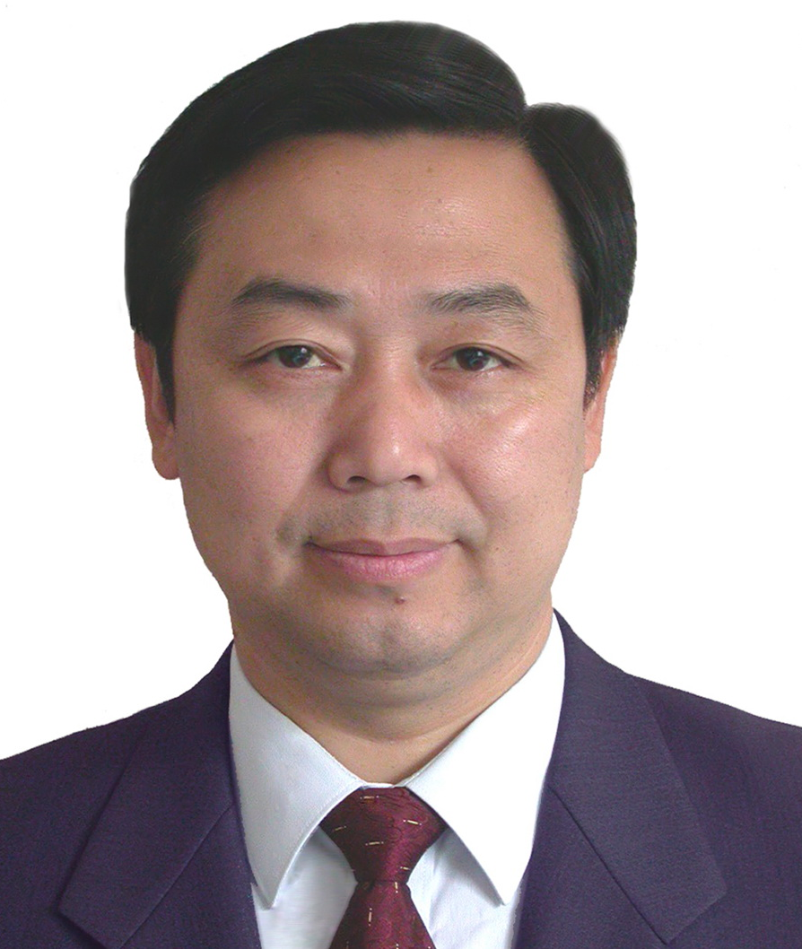
民族 |  | 汉族 |  | 籍 贯 |  | 海门 | 出生地 | 江苏海门
入 党  时 间 |  | 1996.04 |  | 参加工  作时间 |  | 1985.07 | 健康状况 | 健康
专业技  术职务 |  | 教授（2004年） |  |  |  | 熟悉专业有何专长 |  | 预防医学，流行病与卫生统计学，毒理学，药理学
学 历  学 位 |  | 研究生，医学博士 |  |  |  |  | 毕业院校  系及专业 | 苏州大学  人体解剖与组织胚胎学专业
现任职务 |  |  | 南通体臣卫生学校校长 教授 南通大学硕士研究生导师
兼任主要  社会职务 |  |  | 中华航海医学会航海卫生分会副主任委员  中华预防医学会公共卫生教育学会职业教育分会副理事长  中国合格评审委员会（CNAS）评审员  江苏省毒理学会常务委员  江苏省诱变剂学会委员  江苏省劳动卫生学会委员  江苏省高等学校医药教育研究会第三届理事会理事  南通市预防医学学会委员  南通市预防接种异常反应诊断专家  南通市政府采购评审专家
通信地址 |  |  | 南通市青年东路150号南通体臣卫生学校  南通市崇川区文峰北苑9幢－502室 （家） |  |  |  |  |  | 邮编 | 226007
电 话 |  |  | 0513-85219229(办)，13962915150 (手机)
简  历 | 起止年月 |  |  |  | 学历及任职情况
简  历 | 80年9月— 85年7月 |  |  |  | 南通医学院航海医学专业（本科）毕业 医学学士
简  历 | 88年9月— 91年7月 |  |  |  | 南通医学院药理学专业（硕士研究生）毕业 医学硕士
简  历 | 06年7月— 07年1月 |  |  |  | 加拿大Saskatchewan大学医学院访问教授（分子毒理）
简  历 | 06年9月— 12年7月 |  |  |  | 苏州大学人体解剖与组织胚胎学专业（博士研究生）毕业 医学博士（分子细胞毒理学）
简  历 | 85年7月— 92年6月 |  |  |  | 南通医学院卫生系卫生毒理学教研室助教
简  历 | 92年7月— 98年6月 |  |  |  | 南通医学院卫生系卫生毒理学教研室讲师
简  历 | 98年7月— 04年6月 |  |  |  | 南通医学院卫生系卫生毒理学教研室副教授，副主任，硕士研究生导师
简  历 | 04年7月— 04年8月 |  |  |  | 南通医学院卫生系卫生毒理学教研室教授，主任，硕士研究生导师
简  历 | 04年8 月— 06年6月 |  |  |  | 南通大学公共卫生学院卫生毒理学教研室教授，主任，硕士研究生导师
简  历 | 06年6月—10年12月 |  |  |  | 南通大学公共卫生学院，副院长，教授，硕士研究生导师
简  历 | 2010年12月— |  |  |  | 南通体臣卫生学校校长 教授，  南通大学硕士研究生导师

奖惩情况 | 获奖时间 | 获奖名称 | 奖励机关名称
奖惩情况 | 2002 | 江苏省“青蓝工程”优秀青年骨干教师培养对象 | 江苏省教育厅
奖惩情况 | 2003 | 南通医学院学术带头人 | 南通医学院
奖惩情况 | 2007 | 南通市“226高层次人才培养工程”首批中青年科学技术带头人 | 南通市政府
奖惩情况 | 2008 | 南通大学优秀教学工作者  南通大学优秀教学管理工作者 | 南通大学
奖惩情况 | 2009 | 南通大学学生最喜爱的老师 | 南通大学
奖惩情况 | 2009 | 南通大学教学名师 | 南通大学
奖惩情况 | 2010 | 南通大学师资先进工作者  南通大学优秀教学管理工作者 | 南通大学
科研情况 | 近年在国家级以上期刊发表论文近30篇。目前主持在研课题省级一项、市级一项。主要参与课题包括国家级课题等多项。获江苏省高等教育科研成果三等奖一项，南通市首届市政府颁发自然科学优秀学术论文一等奖一项。

对母校的寄语：

母校是我人生最美好和最值得记忆的一页，是我永远的港湾。感谢母校的教育和培养！祝愿母校繁荣昌盛、欣欣向荣。预祝母校百年校庆圆满成功！

